# Lerarenversie bordspel Henry

**Bron:** [**https://ellenjmchenry.com/store/wp-content/uploads/2016/04/Organic-molecules-game.pdf**](https://ellenjmchenry.com/store/wp-content/uploads/2016/04/Organic-molecules-game.pdf)

[**https://ellenjmchenry.com/organic-molecules-card-game/**](https://ellenjmchenry.com/organic-molecules-card-game/)

[**https://ellenjmchenry.com/homeschool-freedownloads/chemistry-games/**](https://ellenjmchenry.com/homeschool-freedownloads/chemistry-games/)

**Extra spellen**

[**https://www.ellenjmchenry.com/homeschool-freedownloads/earthscience-games/documents/MakeFive.pdf?_ga=2.54472366.782699756.1727958156-1392567401.1727958156**](https://www.ellenjmchenry.com/homeschool-freedownloads/earthscience-games/documents/MakeFive.pdf?_ga=2.54472366.782699756.1727958156-1392567401.1727958156)

[**https://ellenjmchenry.com/the-periodic-table-game/**](https://ellenjmchenry.com/the-periodic-table-game/)

[**https://ellenjmchenry.com/store/wp-content/uploads/2022/09/Atomizer-page-for-printing.pdf**](https://ellenjmchenry.com/store/wp-content/uploads/2022/09/Atomizer-page-for-printing.pdf)

**Leerplandoelen:**

**MD 06.36**

**De leerlingen leggen het verband tussen de chemische binding en de eigenschappen van een stof. (LPD 13C, 19C, 20C, 23C)**

* Oxiden, basen, zuren, zouten en alkanen

**CD 09.01.04 De leerlingen classificeren stoffen zowel op basis van een gegeven chemische formule als op basis van een naam. (LPD 13C, 16C)**

* Anorganische zuren, basen, zouten, oxiden
* Alkanen

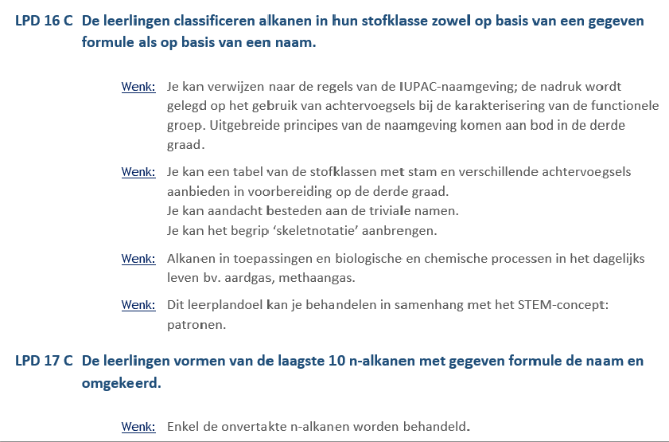

**Spelregels:**

1. Geef elke speler 5 kaarten. De rest gaat op een trekstapel.
2. Leg een van de koolstofatomen (zonder dubbele bindingen) open om de startkaart te zijn.
3. De spelers leggen om de beurt kaarten neer en proberen al hun kaarten kwijt te raken. De eerste speler die al zijn kaarten kwijt is, wint.

### ECHTER, de laatste kaart die hij neerlegt, MOET een molecuul voltooien om het spel te winnen.

1. Als een speler zijn laatste kaart op een onvolledige molecuul legt, moet hij een andere kaart trekken. Hij mag deze nieuwe kaart niet meteen neerleggen, maar moet wachten tot zijn volgende beurt om hem te spelen.

De lijnen stellen bindingen voor. U moet enkele bindingen matchen met enkele bindingen en dubbele met dubbele bindingen. Het molecuul is compleet als er geen bindingen meer "hangen". Aan elke binding (lijn) moet een atoom zijn bevestigd.

### Organisatie in de klas:

* Voor we starten aan de groepsverdeling worden de spelregels klassikaal overlopen. Op deze manier kan dit in rust gebeuren.

Ook maken we enkele afspraken over de organisatie:

* 1. Iedereen blijft bij zijn/haar groepje.
  2. Speel het spel tot dat er één persoon al zijn/haar kaarten kwijt is. Steek hierna je hand omhoog en laat de leerkracht de gevormde moleculen controleren.

## De persoon die het spel wint staat er op het einde van de les een beloning te wachten!

* 1. Hierna spelen de leerlingen die nog kaarten over hebben verder tot alle moleculen gevormd zijn.
  2. Maak een foto van je gevormde moleculen en stuur deze door naar de leerkracht.
  3. Hierna vul je de verwerking in. (Hier staan punten op)
  4. Ieder groepje bezorgd zijn/haar werkblad aan de leerkracht zodat deze verbeterd kunnen worden.

## ➔ Deze afspraken projecteert de leerkracht op het bord zodat dit zichtbaar blijft voor de leerlingen.

* Verdeel de klas in groepjes van 5-6 leerlingen. In de klas zijn de banken in kleine groepjes gezet zodat iedere groep apart kan zitten. Iedereen heeft een set kaarten klaar liggen en hierbij ook de spelregels.

### Timing:

Dit spel zal plaatsvinden na de lessen over de naamgeving van organische moleculen. Op deze manier kunnen de leerlingen het eens op een luchtigere manier inoefenen. Het spel zal ongeveer 15 minuten in beslag nemen. Hierna krijgen de leerlingen nog 10 minuten de tijd om de verwerking in te vullen.

**Oplossingen:**

# Verschillende oplossingen per groepje

|  |  |  |
| --- | --- | --- |
| **stofklassen** | **Structuurformule** | **naamgeving** |
|  |  |  |
|  |  |  |
|  |  |  |
|  |  |  |
|  |  |  |
|  |  |  |
|  |  |  |
|  |  |  |
|  |  |  |
|  |  |  |